КОМИТЕТ  РЕСПУБЛИКИ ТАТАРСТАН  ПО ОХРАНЕ ОБЪЕКТОВ КУЛЬТУРНОГО НАСЛЕДИЯ |  | ТАТАРСТАН РЕСПУБЛИКАСЫНЫӉ МӘДӘНИ МИРАС ОБЪЕКТЛАРЫН САКЛАУ КОМИТЕТЫ
ПРИКАЗ БОЕРЫК
№

О включении выявленного объекта культурного наследия «Лавки Аносова Ю.М. - Утямышева Г.И.», 2-я пол. 19 в., расположенный по адресу:
Республика Татарстан, г. Казань,
ул. Московская/П. Коммуны, 57/13,
в единый государственный реестр объектов культурного наследия (памятников истории и культуры) народов Российской Федерации в качестве объекта культурного наследия регионального значения «Торговые лавки купцов Юнусовых и Утямышевых», 2-я пол. XIX в., расположенного по адресу: Республика Татарстан, г. Казань, ул. Московская,
д. 57/13, утверждении границ его территории и предмета охраны

В соответствии с Федеральным законом от 25 июня 2002 года № 73-ФЗ
«Об объектах культурного наследия (памятниках истории и культуры) народов Российской Федерации», Законом Республики Татарстан от 1 апреля
2005 года № 60-ЗРТ «Об объектах культурного наследия в Республике Татарстан», положительным заключением государственной историко-культурной экспертизы
от 16.09.2025 п р и к а з ы в а ю:
- Включить выявленный объект культурного наследия «Лавки Аносова Ю.М. - Утямышева Г.И.», 2-я пол. 19 в., расположенный по адресу: Республика Татарстан, г. Казань, ул. Московская/П. Коммуны, 57/13, в единый государственный реестр объектов культурного наследия (памятников истории и культуры) народов Российской Федерации в качестве объекта культурного наследия регионального значения «Торговые лавки купцов Юнусовых и Утямышевых», 2-я пол. XIX в.,
(вид объекта – памятник), расположенного по адресу: Республика Татарстан,
г. Казань, ул. Московская, д. 57/13.
- Утвердить границы территории объекта культурного наследия регионального значения «Торговые лавки купцов Юнусовых и Утямышевых»,
2-я пол. XIX в., расположенного по адресу: Республика Татарстан, г. Казань,
ул. Московская, д. 57/13, согласно приложению № 1 к настоящему приказу.
- Утвердить предмет охраны объекта культурного наследия регионального значения «Торговые лавки купцов Юнусовых и Утямышевых», 2-я пол. XIX в., расположенного по адресу: Республика Татарстан, г. Казань, ул. Московская, д. 57/13, согласно приложению № 2 к настоящему приказу.
- Отделу учета объектов культурного наследия и градостроительной деятельности обеспечить внесение сведений о границах территории указанного объекта культурного наследия в Единый государственный реестр недвижимости
и единый государственный реестр объектов культурного наследия (памятников истории и культуры) народов Российской Федерации.
- Контроль за исполнением настоящего приказа оставляю за собой.

Председатель И.Н. Гущин
Приложение № 1
к приказу Комитета
Республики Татарстан по охране объектов культурного наследия
от __________ 2025 года № _____

Границы территории
объекта культурного наследия регионального значения
«Торговые лавки купцов Юнусовых и Утямышевых»,
2-я пол. XIX в., расположенного по адресу: Республика Татарстан, г. Казань,
ул. Московская, д. 57/13

Карта (схема) границ территории объекта культурного наследия
регионального значения «Торговые лавки купцов Юнусовых и Утямышевых»,

2-я пол. XIX в., расположенного по адресу: Республика Татарстан, г. Казань,
ул. Московская, д. 57/13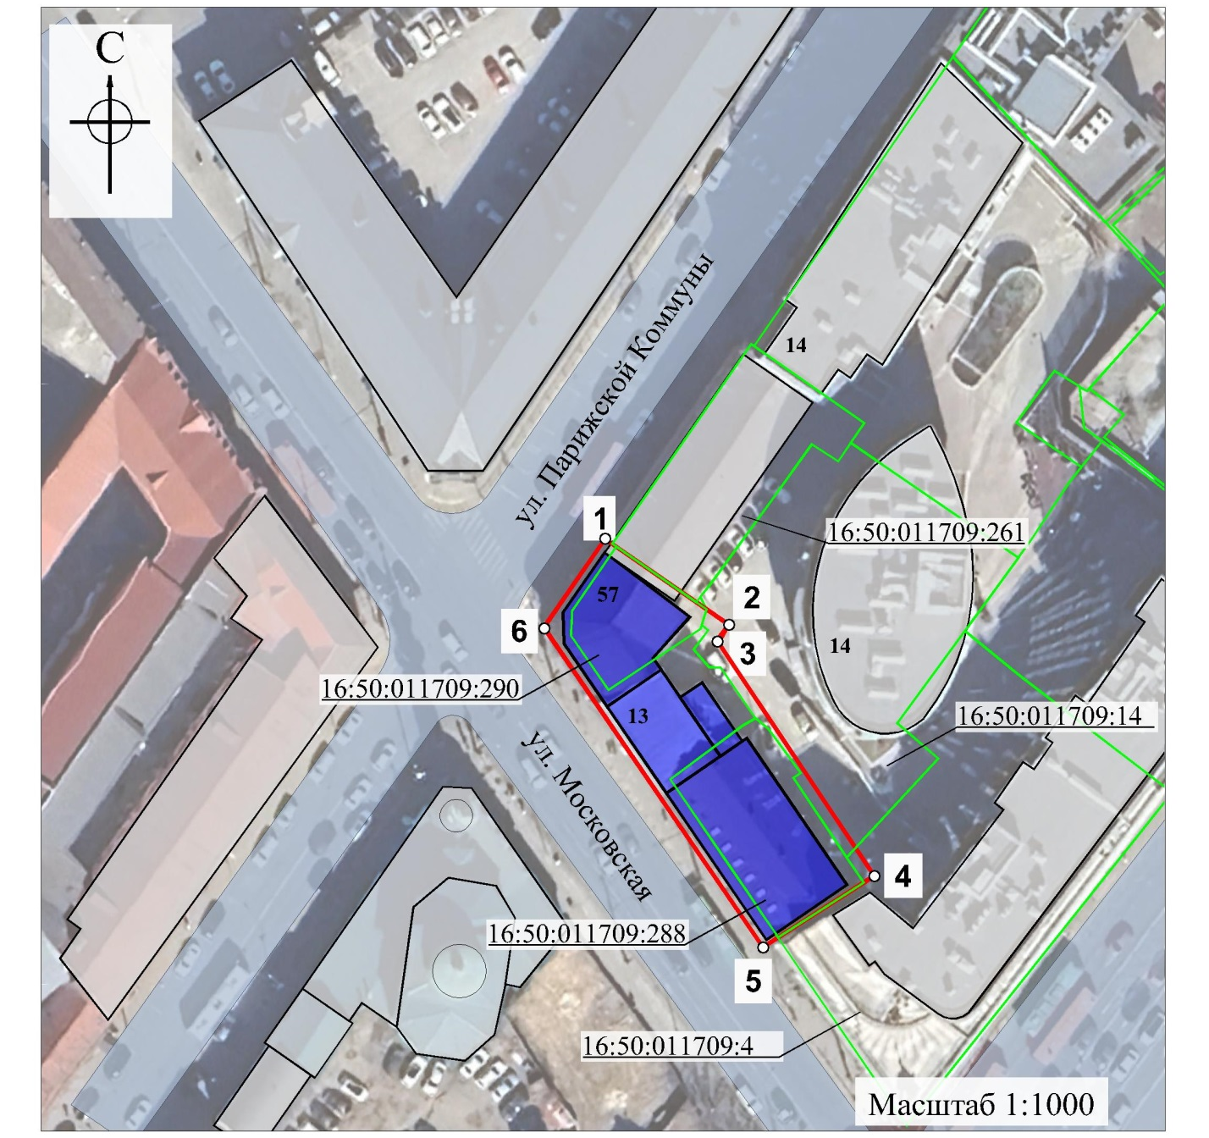
Условные обозначения:
 | - граница территории объекта культурного наследия
 | - характерная точка границ территории объекта культурного наследия
 | - объект культурного наследия
 | - границы земельных участков по сведениям ЕГРН
16:50:011709:290 | - кадастровый номер земельного участка

Текстовое описание
границ территории объекта культурного наследия регионального значения «Торговые лавки купцов Юнусовых и Утямышевых»,
2-я пол. XIX в., расположенного по адресу: Республика Татарстан, г. Казань,
ул. Московская, д. 57/13

Границы территории объекта культурного наследия регионального значения «Торговые лавки купцов Юнусовых и Утямышевых», 2-я пол. XIX в., расположенного по адресу: Республика Татарстан, г. Казань, ул. Московская, д. 57/13, проходят:

Прохождение границы |  | Описание прохождения границы
от точки | до точки | Описание прохождения границы
1 | 2 | от точки 1 в юго - восточном направлении на расстояние 20,41 м до точки 2;
2 | 3 | от точки 2 в юго - западном направлении на расстояние 2,71 м до точки 3;
3 | 4 | от точки 3 вдоль северо - восточного фасада объекта  в юго - восточном направлении на расстояние 38,30 м до точки 4;
4 | 5 | от точки 4 вдоль юго - восточного фасада объекта в юго -западном направлении на расстояние 17,95 м до точки 5;
5 | 6 | от точки 5 вдоль юго - западного фасада объекта в северо -западном направлении на расстояние 52,63 м до точки 6;
6 | 1 | от точки 6 вдоль северо - западного фасада объекта  в северо-восточном направлении на расстояние 14,59 м до точки 1.

Таблица характерных точек
границ территории объекта культурного наследия регионального значения «Торговые лавки купцов Юнусовых и Утямышевых»,
2-я пол. XIX в., расположенного по адресу: Республика Татарстан,
г. Казань, ул. Московская, д. 57/13

№  точки | Координаты точки в местной системе координат (МСК-16)
№  точки | X | Y
1 | 475126.15 | 1305214.80
2 | 475114.53 | 1305231.58
3 | 475112.28 | 1305230.07
4 | 475080.43 | 1305251.35
5 | 475070.75 | 1305236.23
6 | 475114.16 | 1305206.48
1 | 475126.15 | 1305214.80

Приложение № 2
к приказу Комитета
Республики Татарстан по охране объектов культурного наследия
от __________ 2025 года № _____

Предмет охраны
объекта культурного наследия регионального значения
«Торговые лавки купцов Юнусовых и Утямышевых»,
2-я пол. XIX в., расположенного по адресу: Республика Татарстан, г. Казань,
ул. Московская, д. 57/13

- Местоположение объекта в историческом центре г. Казани в квартале, ограниченном улицами: Московской, Парижской Коммуны, Лево - Булачной, Татарстан. Объект участвует в фронте застройки северо - восточной стороны
ул. Московской.
- Объемно - планировочная композиция: каменные прямоугольные в плане торговые лавки, расположенные вплотную торцевыми фасадами друг к другу, выходя на ул. Московскую единым сплошным фасадом без сквозных проездов и проходов.
- Конструктивная схема: подлинные каменные стены; конструктивное решение плоских перекрытий; местоположение оконных и дверных проемов.
- Историческая конфигурация, габариты, геометрия и конструктивное решение крыши; материал кровли (металл); отметки по конькам кровли.
- Декоративное убранство фасадов:
- Юго - западный фасад лавки один: лепное барельефное изображение четырехлистника в вазоне фигурного силуэта по флангам фасада в уровне первого этажа; гладкие, широкие пилястры по углам фасада в уровне первого этажа, в уровне второго этажа рустованные с профилем, стилизованным под алмазный камень, расположенный по рядам поочередно – одиночный прямоугольный, парный квадратный; рамочный профилированный наличник прямым профилированным сандриком-бровкой; профилированный прямоугольный поясок с выкружками в оформлении простенков окон второго этажа; единый профилированный подоконный пояс окон второго этажа; профилированный пояс фриза;
- Юго - западный фасад лавки два: профилированный карниз; гладкий фриз, ограниченный профилированными поясками; профилированный междуэтажный карниз; профилированные наличники окон второго этажа и дверного проема первого этажа;
- Юго - западный фасад лавки три: в оформлении проемов первого этажа: замковый камень, надоконный элемент в виде высокой лобани наличника с тремя вертикальными элементами, между которыми расположены округлые ниши; надоконный элемент завершен широким сандриком с боковыми уступами; междуэтажный пояс.
- Местоположение проемов первого и второго этажей лавки один, проемов первого и второго этажей лавки два, проемов первого этажа лавки три.

*Предмет охраны может быть изменен по результатам комплексных и научных исследований и проведения реставрационных работ.
Таблица предмета охраны
объекта культурного наследия регионального значения
«Торговые лавки купцов Юнусовых и Утямышевых»,
2-я пол. XIX в., расположенного по адресу: Республика Татарстан, г. Казань,
ул. Московская, д. 57/13
№  п\п | Предмет охраны | Фотофиксация основных элементов/графические материалы
1. | Местоположение объекта в историческом центре г. Казани в квартале, ограниченном улицами: Московской, Парижской Коммуны, Лево - Булачной, Татарстан. Объект участвует в фронте застройки северо - восточной стороны  ул. Московской | Условные обозначения:  - объект культурного наследия  Рис.1. Местоположение объекта
2. | Объемно - планировочная композиция: каменные прямоугольные в плане торговые лавки, расположенные вплотную торцевыми фасадами друг к другу, выходя на ул. Московскую единым сплошным фасадом без сквозных проездов и проходов | 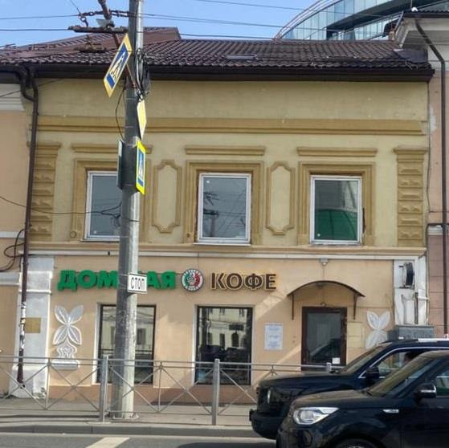Рис.2. Лавка один. Юго – западный фасад  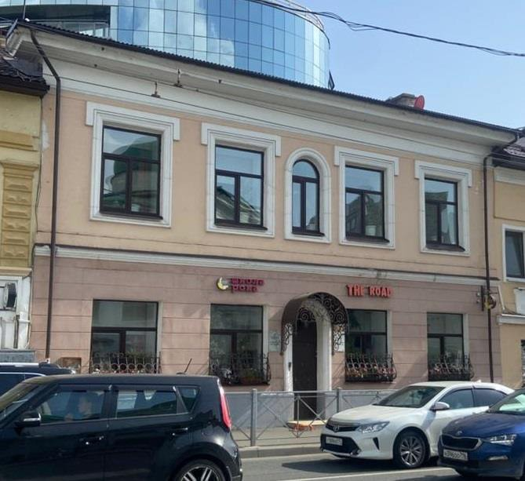  Рис.3. Лавка два. Юго – западный фасад  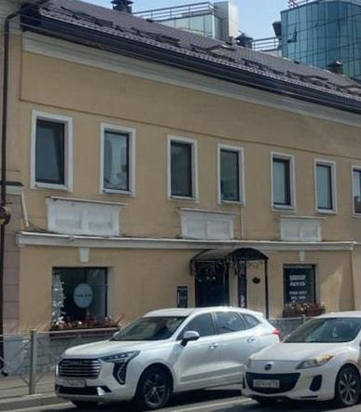  Рис.4. Лавка три. Юго – западный фасад  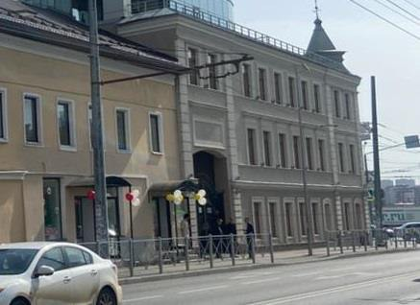  Рис.4. Лавка четыре. Юго – западный фасад
3. | Конструктивная схема: подлинные каменные стены; конструктивное решение плоских перекрытий; местоположение оконных и дверных проемов | 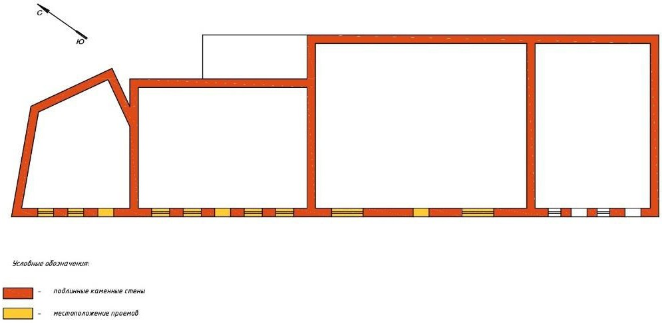  Условные обозначения:  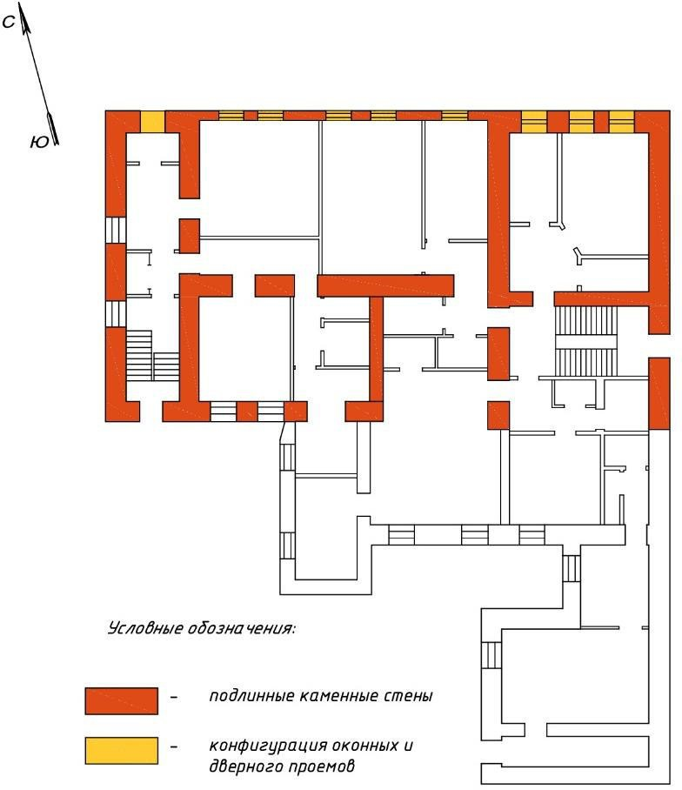  - подлинные каменные стены  - местоположение проемов  Рис.5. Схема расположений проемов и стен первого этажа
4. | Историческая конфигурация, габариты, геометрия и конструктивное решение крыши; материал кровли (металл); отметки по конькам кровли | 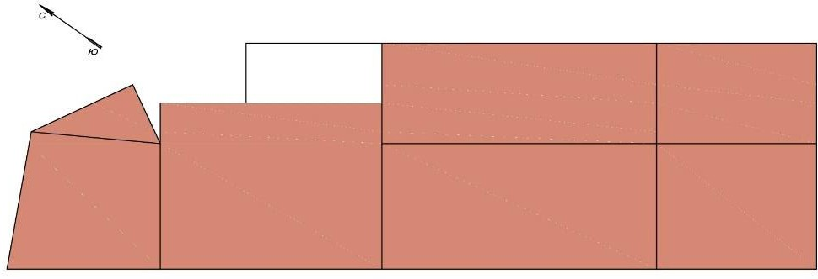  Условные обозначения:  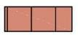  - конфигурация кровли  Рис.6. Вид здания сверху  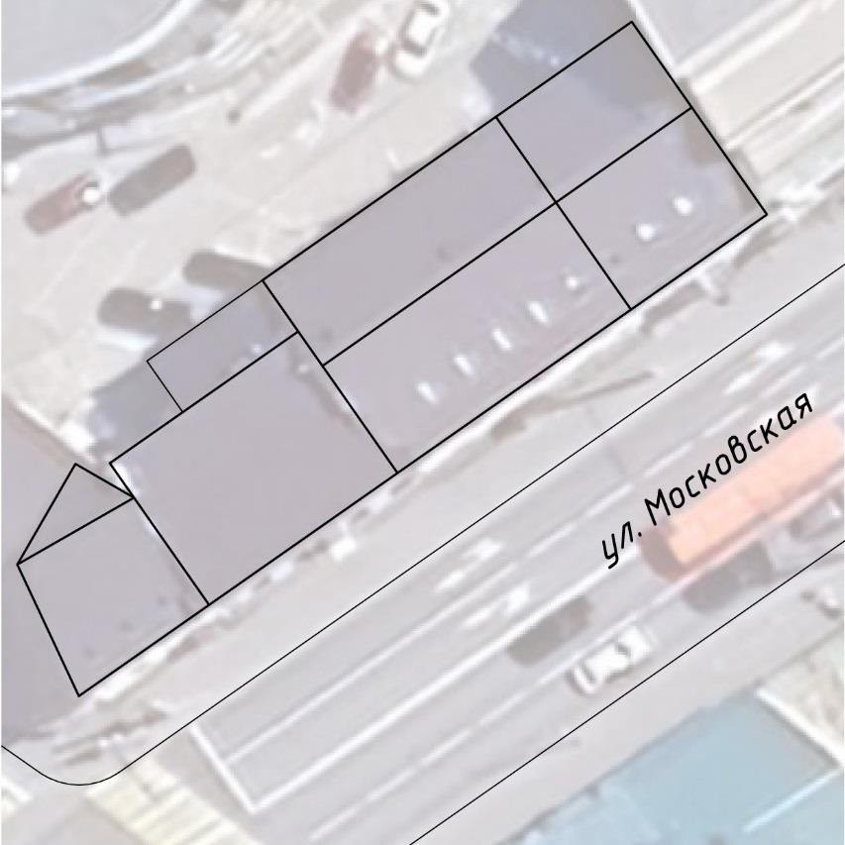  Рис.7. Конфигурация кровли
5. | Декоративное убранство фасадов:  1) Юго - западный фасад лавки один: лепное барельефное изображение четырехлистника в вазоне фигурного силуэта по флангам фасада в уровне первого этажа; гладкие, широкие пилястры по углам фасада в уровне первого этажа, в уровне второго этажа рустованные с профилем, стилизованным под алмазный камень, расположенный по рядам поочередно – одиночный прямоугольный, парный квадратный; рамочный профилированный наличник прямым профилированным сандриком-бровкой; профилированный прямоугольный поясок с выкружками в оформлении простенков окон второго этажа; единый профилированный подоконный пояс окон второго этажа; профилированный пояс фриза;  2) Юго - западный фасад лавки два: профилированный карниз; гладкий фриз, ограниченный профилированными поясками; профилированный междуэтажный карниз; профилированные наличники окон второго этажа и дверного проема первого этажа;  3) Юго - западный фасад лавки три: в оформлении проемов первого этажа: замковый камень, надоконный элемент в виде высокой лобани наличника с тремя вертикальными элементами, между которыми расположены округлые ниши; надоконный элемент завершен широким сандриком с боковыми уступами; междуэтажный пояс | 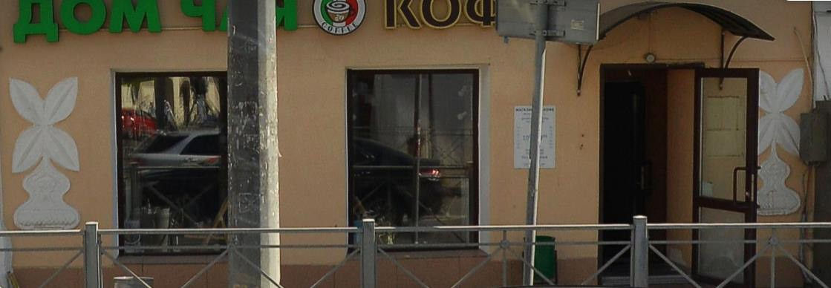  Рис.8. Лавка один. Расположение декоративных лепных элементов в уровне первого этажа  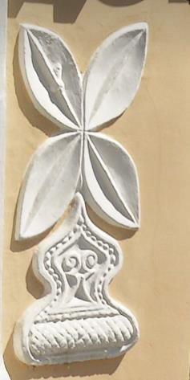  Рис.9. Лавка один. Декоративный лепной элемент юго - западного фасада  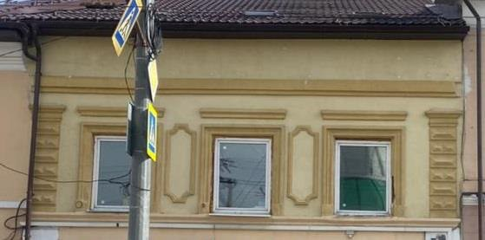  Рис.10. Лавка один. Декоративное оформление юго - западного фасада в уровне второго этажа  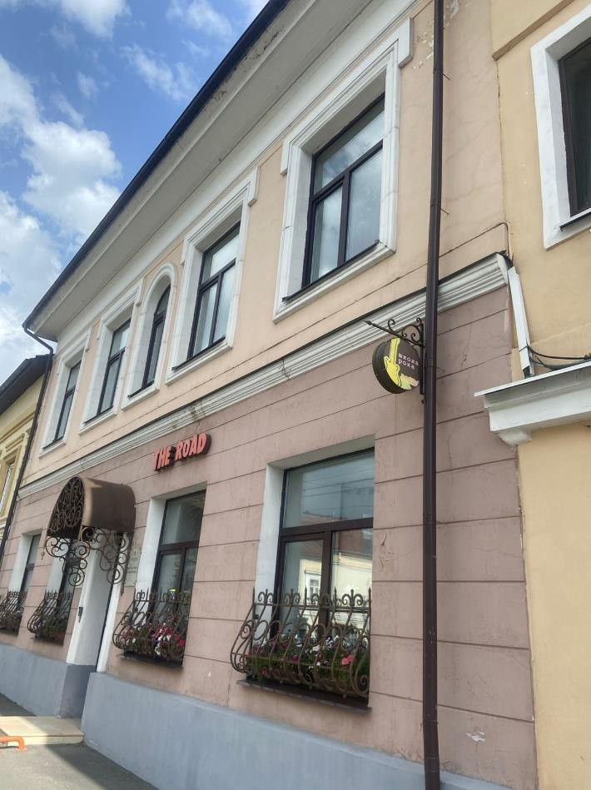  Рис.11. Лавка два. Декоративное оформление юго -западного фасада  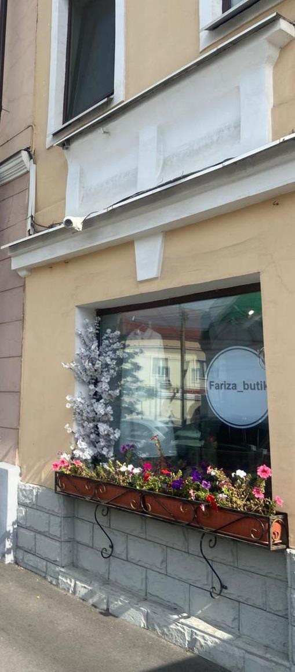  Рис.12. Лавка три. Оформление проема первого этажа юго - западного фасада
6. | Местоположение проемов первого и второго этажей лавки один, проемов первого и второго этажей лавки два, проемов первого этажа лавки три | Рис.13. Лавка один. Юго - западный фасад  Рис.14. Лавка два. Юго - западный фасад  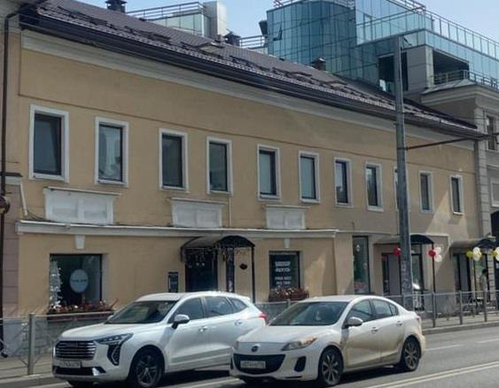  Рис.15. Лавка три, Лавка четыре. Юго - западные фасады

